ФИЛИАЛ БЮДЖЕТНОГО УЧРЕЖДЕНИЯ
ХАНТЫ-МАНСИЙСКОГО АВТОНОМНОГО ОКРУГА-ЮГРЫ
«ВЕТЕРИНАРНЫЙ ЦЕНТР» В ГОРОДЕ СУРГУТЕ
(филиал БУ «Ветеринарный центр» в городе Сургуте)

ОСТОРОЖНО! ГРИПП ПТИЦ
Что такое грипп птиц?  Грипп птиц – острая инфекция особо опасная болезнь, передаваемая человеку от птицы. К гриппу восприимчивы все виды птиц. Домашняя птица заражается от дикой водоплавающей и синантропной птицы, которая переболевает в основном бессимптомно, но длительное время может быть носителем вируса. Данное заболевание характеризуется потенциальной высокой опасностью возбудителя для человека.  Источники вирусного гриппа птиц в природе.  Основным источником вируса в природе являются больные и переболевшие птицы. Выделение вируса от больной птицы происходит с экскрементами, секретом пометом, инкубационным яйцом. В разносе инфекции внутри хозяйства могут принимать участие могут принимать грызуны, кошки и в особенности свободно живущая дикая птица.  Пути заражения гриппом птиц.  Заражение человека и домашней птицы происходит при тесном контакте с инфицированной и мертвой дикой птицей. В ряде случаев возможно заражение человека при употреблении в пищу мяса и яиц больных птиц без достаточной термической обработки.  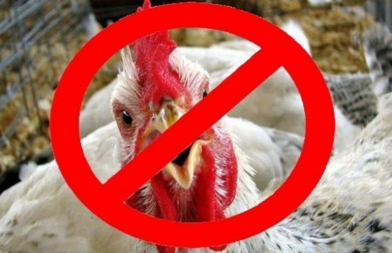 | Симптомы гриппа птиц у домашних птиц.  Птица отказывается от корма, взъерошенное оперение, потеря яйценоскости, голова опущена, глаза закрыты, отмечается отечность сережек. Гребень бородки окрашены в темно-фиолетовый цвет. Дыхание учащенное, температура тела поднимается.  Профилактика гриппа у домашней птицы.  - Информировать государственную ветеринарную службу о наличии птицы с целью проведения профилактических вакцинаций;  - осуществлять куплю-продажу молодняка птицы и инкубационного яйца в местах санкционированной торговли только при наличии ветеринарных сопроводительных документов;  - не допускать контакта домашних птиц с дикими и синантропными птицами;  - обеспечить поение птиц, не допуская их к открытым водоемам.  Содержать птиц в условиях, исключающих контакт с дикими и синантропными птицами (безвыгульное содержание, ограждения из сетки, оборудование навесов и т.п.). | 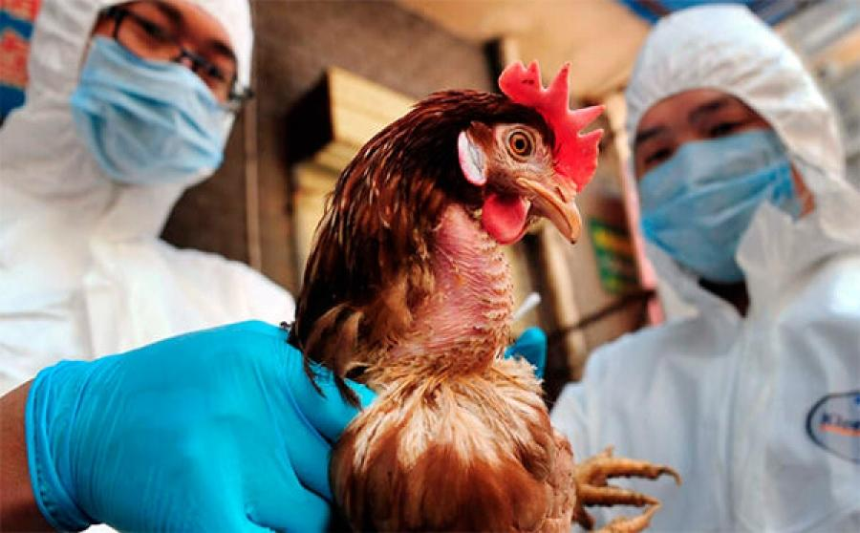  Не допускать потрошение охотничьей дичи на территории дворов и скармливание отходов домашним животным.  Производить своевременную уборку дворовых территорий и загонов от мусора и продуктов жизнедеятельности птиц.  Использовать пух и перо в быту - только после термической обработки (ошпаривание).  Владельцам - проводить ежедневный осмотр всех птиц на подворье.
ТЕЛЕФОН ДЛЯ СПРАВОК
8 (3462) 31-90-53
филиал БУ «Ветеринарный центр» в г. Сургуте

